
Centro Informazione Indipendente sui Medicinali

STATINE IN PREVENZIONE PRIMARIA
E SECONDARIA: ALCUNE RIFLESSIONI

Elaborato dal
Centro d’Informazione Indipendente
sui Medicinali:
Rosalba Di Tommaso
Federica Margiotta
Francesca Sanità
Ilenia Senesi
Coordinatore: Antonio Orsini

Collaborazioni:
Gloria Ricciotti - Servizio Farmaceutico Regionale
Ilenia Zappacosta - Servizio Farmaceutico Regionale
Angelo Menna - Agenzia Sanitaria Regionale Abruzzo

Elaborato dal
Centro d’Informazione Indipendente
sui Medicinali:

Rosalba Di Tommaso
Federica Margiotta
Francesca Sanità
Ilenia Senesi

Coordinatore: Antonio Orsini

Collaborazioni:
Gloria Ricciotti - Servizio Farmaceutico Regionale
Ilenia Zappacosta - Servizio Farmaceutico Regionale
Angelo Menna – Agenzia Sanitaria Regionale Abruzzo



Elaborato dal
Centro d’Informazione Indipendente
sui Medicinali:
Rosalba Di Tommaso
Federica Margiotta
Francesca Sanità
Ilenia Senesi
Coordinatore: Antonio Orsini

Collaborazioni:
Gloria Ricciotti - Servizio Farmaceutico Regionale
Ilenia Zappacosta - Servizio Farmaceutico Regionale
Angelo Menna - Agenzia Sanitaria Regionale Abruzzo

Direzione Sanità
Servizio Assistenza Farmaceutica
Versione luglio 2007
STATINE IN PREVENZIONE PRIMARIA E SECONDARIA: ALCUNE RIFLESSIONI

Quadro di riferimento e sintesi
Il ritardo di alcuni anni con cui viene introdotta in Italia la “simvastatina equivalente” è una anomalia del nostro mercato rispetto a quello di altri Paesi. Il ruolo centrale riconosciuto alle statine nell’ambito della prevenzione cardiovascolare di fatto aveva addirittura portato alcuni paesi a suggerire l’ opportunità di dare alla simvastatina lo statuto di farmaco da banco.
La formalizzazione di questa molecola in termini di “equivalente” (e come tale di prima scelta, per ragioni di costi per il SSN) non ha dunque bisogno di alcuna precisazione specifica da un punto di vista farmacologico, clinico ed epidemiologico.
Poiché tuttavia le statine rappresentano uno dei capitoli più importanti della gestione del rischio cardiovascolare, i provvedimenti regionali relativi all’indicazione dell’obiettivo all’interno del gruppo clinico e all’introduzione della simvastatina nella lista di trasparenza, forniscono l’occasione per proporre un pro-memoria sull’intera classe.

Equivalenza terapeutica e potenza farmacologica
E’ un dato acquisito che la potenza farmacologica di una molecola non è correlata automaticamente alla sua capacità di produrre migliori o più certi effetti clinici.
La potenza è espressione dell’affinità del farmaco per il recettore, e rappresenta quindi la dose di farmaco necessaria per ottenere una determinata risposta farmacologica: farmaci più “potenti” producono a dosi minori lo stesso effetto di farmaci della stessa classe a dosi maggiori (1).
Considerando l’efficacia clinica, e quindi anche l’efficacia epidemiologica, ciò che conta è la verifica della capacità di dosi equipotenti di modificare in modo equivalente end-point clinicamente ed epidemiologicamente significativi: nel caso delle statine, come di tutti i farmaci indicati per condizioni cardiovascolari croniche, le “misure di esito” accettate universalmente, nei trial e nelle raccomandazioni-linee guida, sono la mortalità e, in modo complementare e non alternativo, gli eventi cardiovascolari maggiori non fatali (infarto, stroke ed interventi di rivascolarizzazione) (2).
Per quanto riguarda le statine registrate in Italia con indicazioni relative alle condizioni cardiovascolari (Tabella A), la situazione di “equipotenza” è riassunta (secondo quadri sinottici adottati rispettivamente nella formulazione di linee guida e di studi di valutazione comparativa) nelle Tabelle 1 e 2.

Tabella 1: Riduzione percentuale del colesterolo LDL con le diverse STATINE

Statina | 5 mg | 10 mg | 20 mg | 40 mg | 80mg
Rosuvastatina | -38% | -43% | -48% | -53% | -58%
Atorvastatina | -31% | -37% | -43% | -49% | -55%∗
Simvastatina | -23% | -27% | -32% | -37% | -42%
Lovastatina | - | -21% | -29% | -37% | -45%
Pravastatina | -15% | -20% | -24% | -29% | -33%
Fluvastatina | -10% | -15% | -21% | -27% | -33%

∗ Dosaggio attualmente non disponibile in Italia.
da BMJ 2003; 326: 1423-1429.

Tabella 2: Equipotenza e riduzione percentuale del colesterolo totale per differenti dosaggi e tipologie di STATINE

Equipotenza | % rid.  Col.tot. | Tipo e dose di statina (mg/giorno)
 |  | Pravastatina | Fluvastatina | Lovastatina | Simvastatina | Atorvastatina | Rosuvastatina
1 | 6-15 | 5 | 10 | - | - | - | -
2 | 15-17 | 10 | 20 | - | 5 | 2,5 | -
3 | 22 | 20 | 40 | 20 | 10 | 5 | -
4 | 27 | 40 | 80 | 40 | 20 | 10 | 5
5 | 32 | 80 | 160 | 80 | 40 | 20 | 10
6 | 37 | 160 | - | - | 80 | 40 | 20
7 | 42 | - | - | - | - | 80 | 40

Modificato da Eur Heart J. 2007; 28: 154-159 e Circulation 2000; 101:207-213.

Alla informazione già nota che solo per la simvastatina e la pravastatina (le prime ad essere studiate, e per ciò valutate formalmente contro placebo) esistono dati che ne documentano la efficacia in termini di riduzione di mortalità, si aggiunge il risultato del trial IDEAL (3), il più recente e rilevante studio di confronto diretto tra una statina “a bassa potenza” (simvastatina), ed una “ad alta potenza” (atorvastatina), che ha dimostrato addirittura la equivalenza di efficacia clinica tra la dose moderata (20mg) della statina meno potente e la dose massima (80mg) di quella farmacologicamente più potente (Figura 1) .

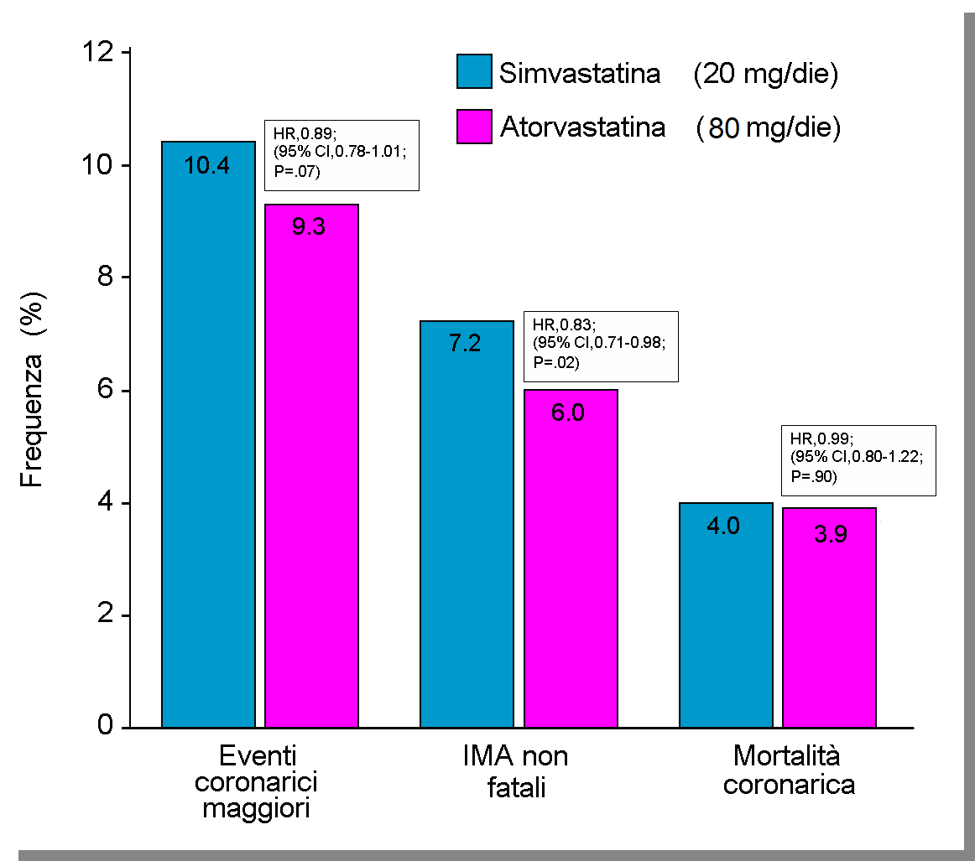
Figura 1: Effetti del trattamento sugli eventi coronarici maggiori, sugli IMA non fatali e sulla mortalità coronaria.

HR, Hazard Ratio; CI, Intervallo di confidenza.
Elaborato da JAMA 2005;294:2437– 45

Per un quadro riassuntivo della EBM relativa alle statine in prevenzione primaria e secondaria

Le Tabelle 3, 4 e la Figura 2 presentano in modo sinottico i risultati dei trial che hanno quantificato l’efficacia delle statine nei pazienti che già avevano avuto un evento cardiaco pregresso (prevenzione secondaria), e in quelli che avevano un profilo di rischio cardiovascolare (principalmente livelli di colesterolo totale e LDL elevato) senza una storia di eventi cardiovascolari (prevenzione primaria). Nello specifico, la Tabella 3 sintetizza i risultati dei trial di confronto con placebo e la Tabella 4 quelli comparativi con altra statina(4).
La Figura 2 invece riporta i risultati della metanalisi (5), assunta universalmente come studio di riferimento per la formulazione delle linee guida nei due settori sopra ricordati, e che considera acquisita la equivalenza delle statine alle dosi utilizzate nei singoli trial.

Tabella 3: Caratteristiche e risultati dei principali studi clinici STATINA vs PLACEBO

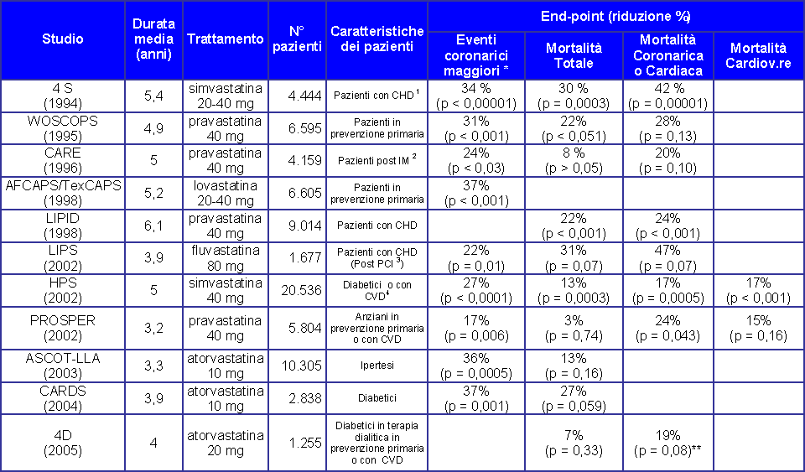

¹ CHD = Coronary Heart Disease; ² IM = Infarto del Miocardio; ³ PCI = Percutaneous Coronary Intervention; ⁴ CVD = Cardiovascular Disease
* Eventi coronarici maggiori = mortalità coronarica + infarto del miocardio non fatale
** mortalità cardiaca = mortalità coronarica + mortalità per scompenso cardiaco

Tabella 4: Caratteristiche e risultati dei principali studi clinici STATINA vs STATINA
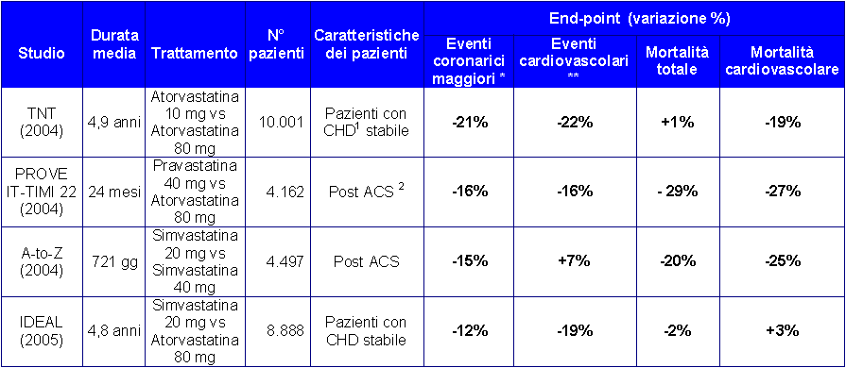

¹ CHD = Coronary Heart Disease; ² ACS = Acute Coronary Sindrome
* Eventi coronarici maggiori = mortalità coronarica + infarto del miocardio non fatale; * * Eventi cardiovascolari = mortalità coronarica + altri eventi cardiovascolari (infarto del miocardio, ictus, ospedalizzazione per angina instabile o rivascolarizzazione
Modificata da JACC 2006; 48: 438-45

Figura 2: Benefici osservati dopo 5 anni di trattamento con STATINE e riduzione di 1MMOL/LDL di colesterolo sia in prevenzione secondaria (A) che in prevenzione primaria (B).

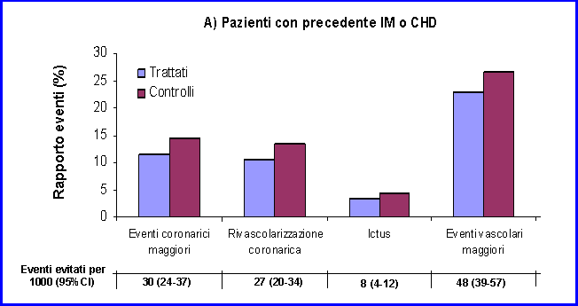

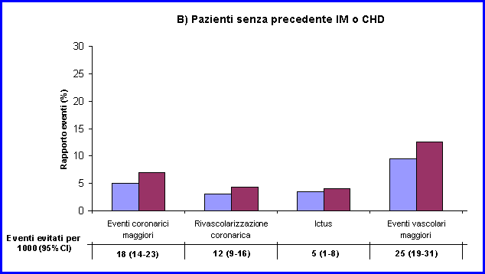

da Lancet 2005; 366: 1267–78

I risultati non hanno bisogno di commenti, per quanto riguarda la equivalenza di efficacia, tanto da generare la regola pratica: ad ogni abbassamento di colesterolo di 1% (ottenuto con non importa quale dose equivalente dell’una o dell’altra molecola) corrisponde una diminuzione del rischio di patologie coronariche (CHD) del 2-3% (6).
Da sottolineare ulteriormente come tutta la letteratura relativa a studi epidemiologici osservazionali (7-8), mirati a documentare la trasferibilità dei risultati delle sperimentazioni controllate, insiste in modo assolutamente concorde sulla importanza non tanto dell’una o dell’altra statina, né del dosaggio prescritto più o meno elevato, ma sulla continuità-regolarità dell’assunzione del farmaco (compliance). Come documentato dalla Tabella 5 che riassume i dati relativi alla ASL di Teramo, perfettamente coerenti con quelli disponibili nella letteratura internazionale (8), è proprio la compliance sul lungo periodo che rappresenta l’aspetto più carente per assicurare la trasferibilità dell’efficacia documentata nei trial nella realtà epidemiologica delle popolazioni “reali”.

Tabella 5: Percentuale di pazienti in trattamento discontinuo per Distretto

DISTRETTO | Pazienti  in trattamento  con statine | Pazienti  con interruzione  di terapia | % Pazienti  con interruzione  di terapia
TERAMO | 4511 | 1565 | 34,69
VAL VIBRATA | 3964 | 1228 | 30,98
ROSETO GIULIANOVA | 3851 | 1244 | 32,30
ATRI | 3059 | 748 | 24,45
MONTORIO | 1381 | 468 | 33,89

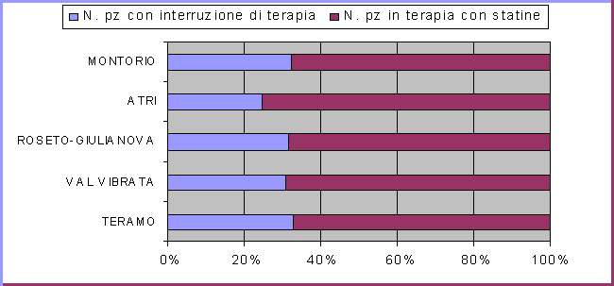

Dati elaborati dal servizio farmaceutico territoriale ASL Teramo con sistema “DANAE” del CINECA, anno 2006
CINECA: Consorzio interuniversitario; DANAE: Sistema per la sorveglianza epidemiologica ed economica

Il ruolo delle statine nella gestione del rischio Cardiovascolare assoluto
L’ultima osservazione sopra riportata sottolinea la priorità di considerare l’uso delle singole classi di farmaci “preventivi” (aspirina, beta bloccanti, antiipertensivi, oltre le statine) come parte di una strategia complessa di lungo periodo mirata a controllare il rischio CV dei diversi individui e delle popolazioni. Tale priorità, da tutti oggi riconosciuta nelle raccomandazioni e nelle linee guida, viene adottata come criterio di riferimento anche nei progetti nazionali sulla utilizzazione della “carta del rischio”. In Italia le Carte del Rischio cardiovascolare elaborate dall’Istituto Superiore di Sanità nell’ambito del Progetto Cuore (9) sono collegate anche al Progetto RiACE (Rischio Assoluto Cardiovascolare-Epidemiologia) promosso e finanziato dall’Agenzia Italiana del Farmaco (10). Nella strategia complessiva, che vede i MMG come i veri protagonisti, contano in modo determinante la presa in carico ed il controllo degli stili di vita (dieta, esercizio, situazioni di vita stressanti, fumo), e la partecipazione informata dei pazienti. A livello regionale il collegamento tra i vari progetti (“Cuore” e “Governo clinico”) previsti nell’accordo integrativo con la Medicina Generale sarà di fondamentale importanza per la definizione-valutazione del profilo di rischio della popolazione e delle strategie, più opportune e “sostenibili”, da adottare.

Considerazioni economiche e sostenibilità
La condizione di “sostenibilità” di una politica di prevenzione in condizioni di scarsa disponibilità di risorse per un sistema sanitario nazionale e regionale, non può non essere oggetto di attenta valutazione e riflessione. In base a quanto sopra riportato e in considerazione della imminente commercializzazione della statina equivalente, è del tutto condivisibile la raccomandazione elaborata dal NICE (National Institute for Health and Clinical Excellence) (2), secondo la quale la simvastatina rappresenta l’alternativa terapeutica più vantaggiosa nel trattamento dell’iperlipidemia, sia in prevenzione primaria che secondaria.
Nella Tabella 6 viene riportata una proiezione su base annua, a partire dal dato di consumo delle statine a livello regionale nel primo trimestre 2007, delle risorse economiche che si potrebbero liberare ponendo come parametro, per la simvastatina, il passaggio da una quota di mercato del 25% ad una del 60% tenendo conto della riduzione dei prezzi di circa il 45-47% per i prodotti (branded e non branded) con principio attivo simvastatina ( fonte:AIFA). Le risorse che si libererebbero a partire dal 1 agosto 2007 corrispondono a circa 3,3 milioni di euro su base annua.

Tabella 6 - Analisi Sul Costo Medio Per Up (Unita’ Posologica) Con Statine E Simulazione Del Livello Di Contenimento Della Spesa Derivante Dalla Perdita Del Brevetto Della Simvastatina (G.U N.77 Del 02/04/07)
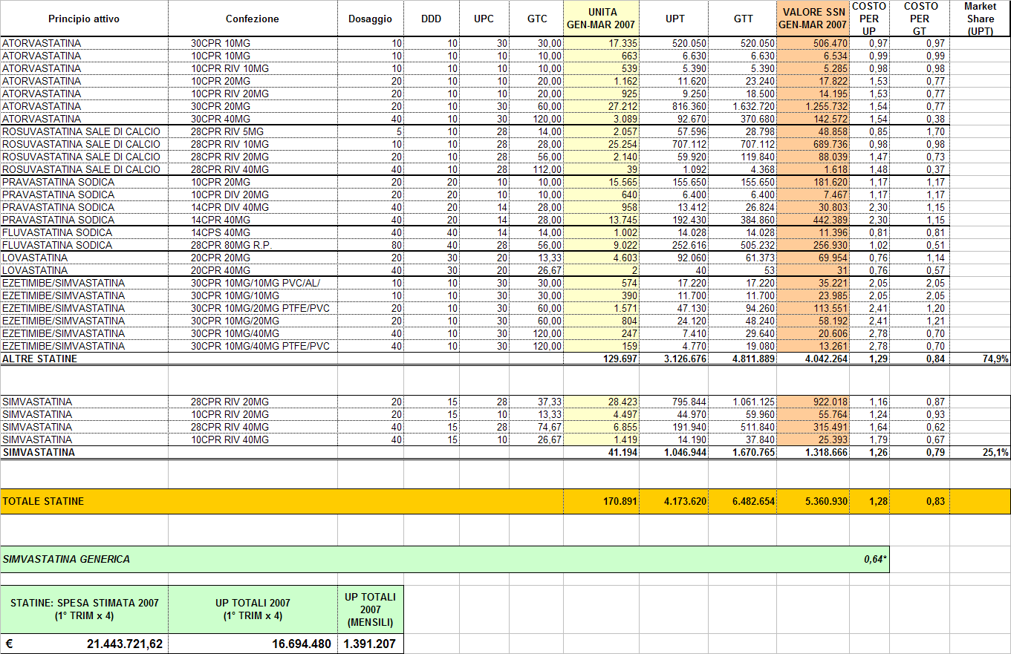
*prezzo medio elaborato dai prezzi dei prodotti della lista di trasparenza Regionale (DG8/58 del 15.06.2007)
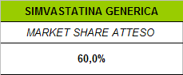
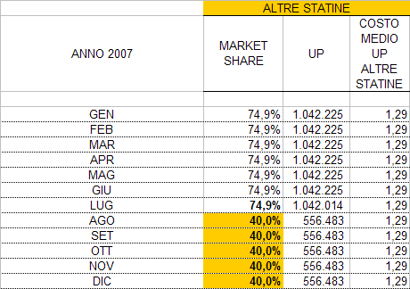
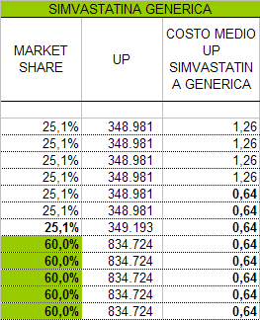
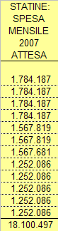



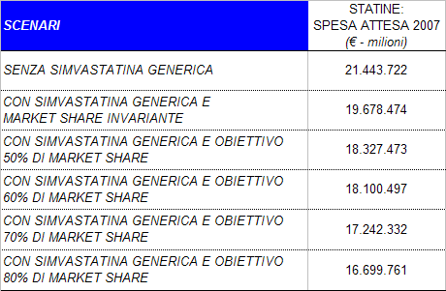
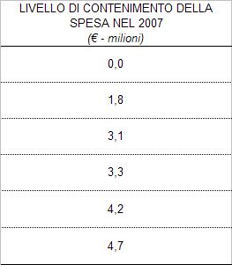

Elaborazione effettuata con il contributo dell'unita' operativa appropriatezza prescrittiva ASR ABRUZZO

Tabella A: Indicazioni delle STATINE in commercio in Italia

IPERCOLESTEROLEMIA Prevenzione Primaria | SIMVA | PRAVA | ATORVA | ROSUVA | FLUVA | LOVA
Ipercolesterolemia in aggiunta alla dieta | X | X | X | X | X | X
Dislipemia mista | X | X | X | X | X | X
Ipercolesterolemia familiare omozigote | X |  | X | X
Ipercolesterolemia familiare eterozigote |  |  | X | X |  | X
Iperlipemia post-trapianto in pazienti sottoposti a terapia immunosoppressiva a seguito di trapianto d’organo solido. |  | X
Prevenzione di eventi Cv in soggetti a rischio elevato* |  |  | X
Riduzione della mortalità e morbilità cv in pazienti con ipercolesterolemia da moderata a grave e ad alto rischio di un primo evento Cv * |  | X
Ipercolesterolemia in pazienti con cardiopatia ischemica per la riduzione del rischio di infarto del miocardio. |  |  |  |  |  | X
IPERCOLESTEROLEMIA Prevenzione Secondaria
Riduzione della mortalità e morbilità Cv in pazienti con livelli normali o elevati di colesterolo e con malattia Cv ** | X | X***
Riduzione della mortalità e morbilità Cv in pazienti con livelli normali o elevati di colesterolo e/o con diabete mellito ** | X

* (a pagamento se normocolesterolemico e non a rischio)
**(a pagamento se normocolesterolemico);
*** Riduzione della mortalità e della morbilità cardiovascolare in pazienti con storia di infarto del miocardio o angina pectoris instabile e con livelli normali o aumentati di colesterolo.
Cv = Cardiovascolare

BIBLIOGRAFIA

- Goodman & Gilman. Le Basi Farmacologiche della Terapia. 10° Edizione; Milano, McGraw-Hill, 2003
- National Institute for Health and Clinical Excellence. Technology Appraisal No.94. Statins for the prevention of cardiovascular events. January 2006 www.nice.org.uk
- Pedersen TR, Faergeman O, Kastelein JJ, et al., Incremental Decrease in End Points Through Aggressive Lipid Lowering (IDEAL) Study Group. High-dose atorvastatin vs usual-dose simvastatin for secondary prevention after myocardial infarction: the IDEAL study: a randomized controlled trial. JAMA 2005;294:2437– 45. Erratum in: JAMA 2005; 294:3092.
- Christopher P. Cannon, MD, Benjamin A. Steinberg, BA, Sabina A. Murphy, MPH Meta-Analysis of Cardiovascular Outcomes Trial Comparing Intensive Versus Moderate Statin Therapy JACC 2006 Vol. 48, No. 3:438–45
- Cholesterol Treatment Trialists’ (CTT) Collaborators. Efficacy and safety of cholesterol-lowering treatment: prospective meta-analysis of data from 90056 participants in 14 randomised trials of statins. Lancet 2005; 366: 1267–78
- Grundy SM, Cleeman JI, Merz CN, et al., National Heart, Lung, and Blood Institute; American College of Cardiology Foundation; American Heart Association. Implications of recent clinical trials for the National Cholesterol Education Program Adult Treatment Panel III guidelines. Circulation 2004;110:227–39. Erratum in: Circulation 2004;110:763.
- Fernie JA et al: Adherence to evidence-based statin guidelines reduces the risk of hospitalizations for acute myocardical infarction by 40% : a cohort study, Eur Heart J 2007;28:154-159.
- Montanaro N, De Ponti F. et al., Adherence to chronic cardiovascular therapies: persistence over the years and dose coverage. Br J Clin Pharmacol. 2006; 63:3 346-355
- http://www.cuore.iss.it
- http://www.agenziafarmaco.it

